Le temps de l'Avent

Pendant 24 jours, du 1er au 24 décembre, nous nous préparerons pour une grande fête : Noël. Ce temps d’attente s’appelle l’Avent qui veut dire « venue de Jésus parmi les hommes ». Quand bien même nous attendons Noël, nous ne le faisons pas en gardant les bras croisés, sans rien faire !
Nous voyons déjà que, dans certaines villes, les rues sont toutes illuminées, les magasins ont de jolies vitrines.
Alors que les jours se raccourcissent, à l’approche de l’hiver, nous faisons tout pour que règne la lumière.

Selon les régions et les familles, il existe diverses traditions, pour ce temps de l’Avent :

- la couronne de l’Avent : elle est faite de branchages de pin, arbre toujours vert qui symbolise la vie. Elle est nouée par un ruban rouge et ornée de pommes de pins. Elle peut être placée sur une table avec quatre bougies ou sur la porte d'entrée de la maison en signe de bienvenue ou bien à la fenêtre.

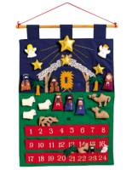
- Le calendrier de l'Avent est une tradition qui permet aux enfants d'attendre le jour de Noël. Il a été crée par un père de famille pour faire patienter ses enfants. Chaque jour, le calendrier de l'Avent peut proposer une petite phrase qui facilite la prière du jour et il offre une surprise. Il peut comporter des illustrations religieuses. Il est d'origine germanique.

Les cartes de vœux : chacun en envoie, dès le temps de l'Avent, aux personnes qu'il connaît et, dans chaque maison, on accroche les cartes reçues au dessus de la cheminée.

- Les guirlandes et les illuminations de Noël : On décore les maisons avec des guirlandes colorées que l'on suspend autour des portes et des fenêtres. Ces guirlandes expriment les souhaits et les espoirs.

Pour nous, chrétiens :
l'Avent est un temps d'espérance et une invitation à être attentif.
A l’église, la chasuble, étole du prêtre, et le tissu qui recouvre le pupitre de la parole sont de couleur violette. Le violet symbolise notre désir de changer notre cœur, pour nous préparer à la rencontre du Jésus. Mais pour le troisième dimanche de l'Avent, dit "dimanche de gaudete" (réjouis toi), la couleur est le rose afin de signifier l'attente joyeuse du chrétien.

Pour chaque dimanche de l’Avent, à l’église, sera allumée une bougie. Les quatre bougies de l’Avent allumées sont le symbole de la lumière de Noël, Jésus, qui approche et qui apporte l'espoir et la paix.

Le temps de l’Avent est marqué de plusieurs grandes fêtes chrétiennes, devenues populaires, qui précèdent Noël :
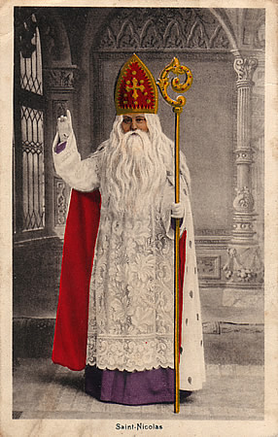
- La Saint Nicolas, le 6 décembre, surtout fêtée dans les régions de l’est et du nord de la France. Les enfants reçoivent des petits cadeaux ce jour-là.

- L’Immaculée Conception de Marie, le 8 décembre. L' Immaculée conception signifie que Marie a été préservée du péché pour devenir la mère de Dieu. La fête de l'Immaculée Conception de la vierge Marie est très fêtée à Lyon, qui est illuminé le 8 décembre. La population illumine ses fenêtres et descend dans les rues.

- La Sainte Lucie, le 13 décembre. La fête de sainte Lucie est spécialement fêtée dans certains pays comme la Suède et la Norvège où elle annonce que la lumière va revenir. C'est le jour où l'on donne les cadeaux. Elle est aussi très fêtée en Sicile ou est née Sainte Lucie et en Italie. C'est à la Sainte Lucie, que l'on donne les cadeaux dans certaines régions d'Italie.

Qu’est-ce que nous dit Jésus, à propos de ce temps d’attente ?
Dans l’Evangile selon Saint Marc, chapitre 13, versets 33 à 37 (tiré de la Bible de la liturgie)
« Prenez garde, veillez : car vous ne savez pas quand viendra le moment. Il en est comme d'un homme parti en voyage : en quittant sa maison, il a donné tout pouvoir à ses serviteurs, fixé à chacun son travail, et recommandé au portier de veiller. Veillez donc, car vous ne savez pas quand le maître de la maison reviendra, le soir ou à minuit, au chant du coq ou le matin. Il peut arriver à l'improviste et vous trouver endormis. Ce que je vous dis là, je le dis à tous : Veillez ! »

La prière est un bon moyen pour nous aider à veiller. Voici celle qui nous accompagnera pendant ce temps de l’Avent :
Seigneur Jésus,
En ce temps de l’Avent
Je veux me préparer à T’accueillir.
Aide-moi à marcher dans la joie et la confiance
Sur le chemin qui mène jusqu’à Toi.
Inspire-moi les gestes de partage, de pardon et de paix,
Pour annoncer autour de moi
La Bonne Nouvelle de Ta venue parmi les hommes.

Acclamation de l’Evangile

Chantez au Seigneur un chant nouveau
A la louange de Son Nom
Chantez, dansez, jouez pour Lui
Tambourins et cithares
Allé, Allé, Allélu
Allé, Allé, Allélu
Allé, Allé, Alléluia !

